苏州同泰新能源科技有限公司招聘简章

- 公司简介：
“苏州同泰新能源科技有限公司”拥有专业的接线盒开发设计团队，依托“上海交大太阳能研究所”的强大研发，致力于光伏旁路集成模块接线盒Reliable-Box®的研发设计及制造，为光伏连接保护系统提供旁路集成模块接线盒Reliable-Box®整体解决方案。
公司现有在职员工220名，其中技术及研发人员25名。公司拥有70余项模块接线盒的国家发明及实用新型等专利。集成模块光伏接线盒Reliable-Box®已获得TUV及UL产品认证。
公司销售额每年以3倍的速度迅速增长，产品投放市场以来获得国内外客户的一致好评，公司与多家国际知名组件企业建立了良好的合作关系。我们愿竭诚为国内外客户提供性能优越的产品，热诚与您携手共进，为光伏事业贡献我们的力量。
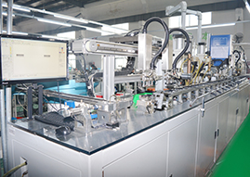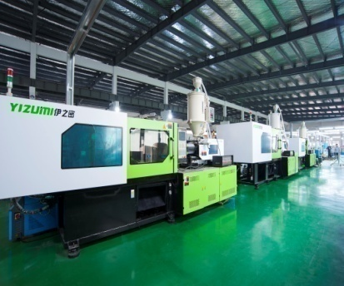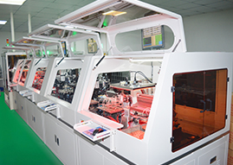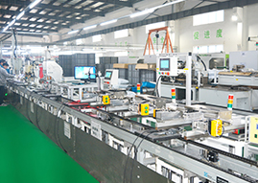

- 公司产品
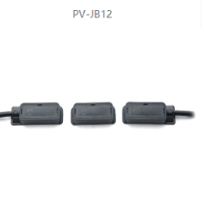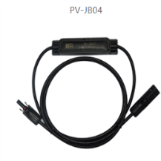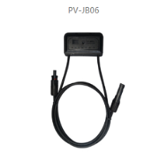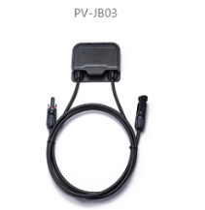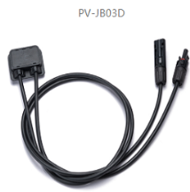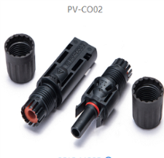

- 招聘信息：
现因公司增加生产产线，需大量招聘作业员，要求如下：
- 性别要求：男、女不限；
- 户籍要求：不限；
- 年龄要求：18-50岁（条件优秀，可适当放宽）。
- 薪资：
- 工资=底薪（2020）+全勤奖金（100）+工龄奖（400元封顶）+生产绩效+加班费用+创新/创造奖金+补贴；（平时加班费1.5倍，周末双休加班费2倍，国假加班费3倍）
- 公司免费提供工作餐：午餐标准：12元；晚餐标准：10元；
- 正常工作时间：5天8小时；超出时间按劳动法规定计算加班费；
- 夜班补助标准：10元/天。
- 公司团建及福利：
过节福利、过节活动、公司团建、生日礼物、优秀员工奖金、年终奖等。

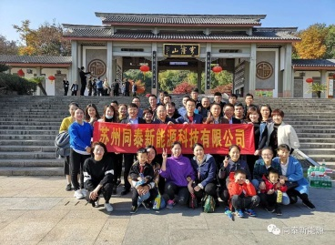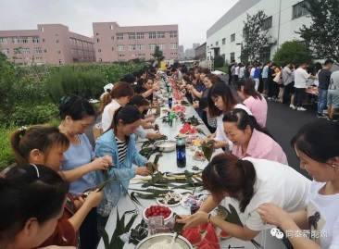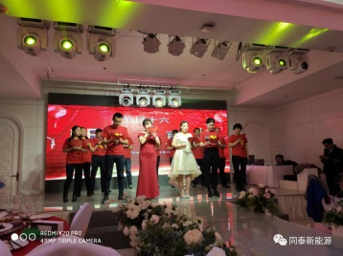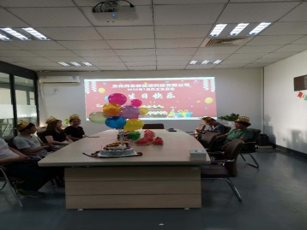
- 办公环境
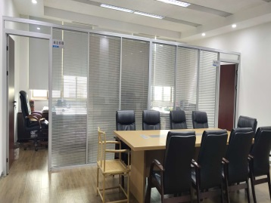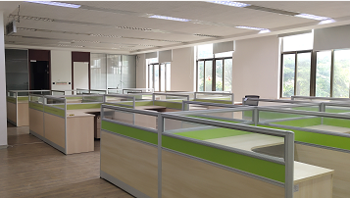
- 住宿环境：
住宿标准：夫妻间、4人间、6人间（免费提供冰箱、洗衣机、空调等硬件设施）

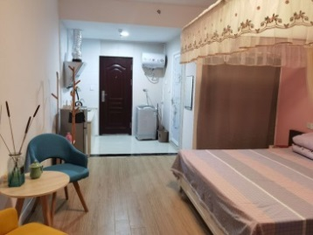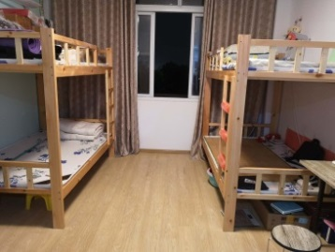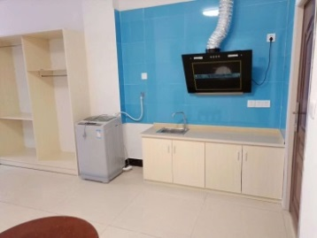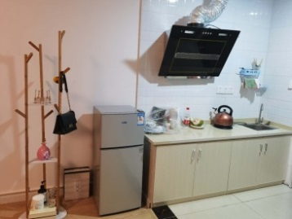
- 联系方式：
公司地址：苏州市吴江区太湖新城镇友明路688号
联系电话：18551125571 （赫经理）18550058326（吴小姐）

